教育部資訊教育推動細部計畫-國中小行動學習推動計畫
106年行政教師增能工作坊實施計畫
北市教資字第10632439200號函
壹、依據
一、教育部106年1月6日臺教資(三)字第1050185447號函。
二、教育部106月2月18日臺教資(三)字第1060015924號函。
貳、目的
一、推廣教育雲端應用，分享學習資源模式。
二、培訓團隊領導教師，擴散教學應用能力。
參、辦理單位
一、指導單位：教育部資訊及科技教育司
二、主辦單位：臺北市政府教育局
三、承辦單位：臺北市內湖區南湖國民小學(簡稱南湖國小)、南投縣草屯鎮僑光國民小學(簡稱僑光國小)、臺南市安南區海東國民小學(簡稱海東國小)、臺東縣康樂國民小學(簡稱康樂國小)
四、協辦單位：國立臺北教育大學、國立成功大學、臺北市立教育大學、
南投縣政府、臺南市政府教育局、臺東縣政府
肆、研習對象場次說明
一、研習對象
(一)各縣市推薦之教職人員。
(二)各縣市已加入中小學行動學習計畫之學校教職人員。
(三)各縣市對資訊科技融入教學有興趣之教職人員。
二、研習梯次
本(106)年度共辦理6梯，北部共3梯每梯35人，中部1梯35人，南部1梯35人，東部1梯35人，共計培訓210人。
梯次 | 日期 | 課程代碼 | 研習地點 | 人數
1 | 106年4月12日(星期三) | 2170016 | 臺東縣教師研習中心 | 35
2 | 106年4月12日(星期三) | 2170023 | 臺南市海東國小 | 35
3 | 106年4月18日(星期二) | 2170028 | 南投縣僑光國小 | 35
4 | 106年5月3日(星期三) | 2170032 | 臺北市南湖國小 | 35
5 | 106年5月15日(星期一) | 2170035 | 臺北市南湖國小 | 35
6 | 106年5月17日(星期三) | 2170040 | 臺北市南湖國小 | 35
三、課程內容：詳如附件1。
四、報名及錄取：
(一)請上教育部全國教師在職進修網http://www3.inservice.edu.tw/。
(二)錄取順位
1.第一順位：縣市局處推薦 (如縣市教育局處有推薦之學校人員欲參訓，請於開課前2週email或電話與南湖國小承辦人員聯繫)。
2.第二順位：本校依報名時間先後順序錄取(各場次開課前2週公布)。
五、研習場地資訊：交通資訊請參考附件2
(一)臺北市內湖區南湖國小
地址：臺北市內湖區康寧路3段200號 (02)2632-1296分機81或83
(二)臺東縣教師研習中心(位於寶桑國小內)
住址：臺東縣臺東市四維路2段23號 0911-878-945(曾老師)
(三)南投縣草屯鎮僑光國小
住址：南投縣草屯鎮稻香路20-2號 (049)233-3684
(四)臺南市安南區海東國小
住址：臺南市安南區安中路3段381號 (06)256-7146
伍、活動聯絡人
臺北市內湖區南湖國民小學
姓名：陳錫安主任、趙珊誼小姐
電話：02-26321296分機83
Email：allenchen6166@gmail.com、fredachao@gmail.com
陸、注意事項
一、本研習報名經錄取後請務必全程參加，為讓其他人有機會參加研習，已上網報名研習的人員，因故無法出席時，請務必取消，以便遞補其他人員。
二、全程參與研習者，由承辦單位核發 6小時研習時數。
三、有部分課程為實際操作體驗，可自行攜帶習慣之載具(筆記型電腦、平板電腦、智慧手機等)。
四、臺北市南湖國小場次，學校停車位有限，請儘量搭乘大眾運輸交通工具。
五、研習備有茶水供應，為響應環保，請自行攜帶環保杯。
六、參加人員請由所屬單位給予公(差)假，如有課務，惠請核予派代出席參加，差旅費由原服務單位報支。
柒、請承辦學校及協辦學校逕依權責辦理工作人員敘獎事宜。
捌、本計畫經教育部核定後實施，修正時亦同。

附件1

課程表

日期：106年4月12日(星期三) 臺東場(梯次1)
時間 | 單元課程 | 講座
09:00-10:30 | 行動學習互動工具分享與實作 | 徐臺屏：臺北市日新國小  自造教育示範中心主任
10:30-10:40 | 休息
10:40-12:10 | 行動學習互動工具分享與實作 | 劉宏龍：雲林縣斗南國小教師(退休)
12:10-12:50 | 午餐時間
12:50-14:20 | 教育雲介紹與體驗 | 張玟慧：新北市海山國小老師
14:20-14:30 | 休息
14:30-16:00 | 教育雲在教學上的應用實作與共備實作 | 辛文義：新竹縣教網中心組長
16:00-16:20 | 交流與座談

日期：106年4月12日(星期三) 臺南場(梯次2)
時間 | 單元課程 | 講座
09:00-10:30 | 教育雲介紹與體驗 | 林信廷：臺南市和順國中教師
10:30-10:40 | 休息
10:40-12:10 | 教育雲在教學上的應用實作與共備實作 | 蔡岳霖：高雄縣燕巢國中教師
12:10-12:50 | 午餐時間
12:50-14:20 | 行動學習互動工具分享與實作 | 李華隆：臺北市南湖國小教務主任
14:20-14:30 | 休息
14:30-16:00 | 行動學習互動工具分享與實作 | 葉士昇：高雄市民權國小教師
16:00-16:20 | 交流與座談

日期：106年4月18日(星期二) 南投場(梯次3)
時間 | 單元課程 | 講座
09:00-10:30 | 教育雲介紹與體驗 | 劉宏龍：雲林縣斗南國小教師(退休)
10:30-10:40 | 休息
10:40-12:10 | 教育雲在教學上的應用實作與共備實作 | 辛文義：新竹縣教網中心組長
12:10-12:50 | 午餐時間
12:50-14:20 | 行動學習互動工具分享與實作 | 謝基煌：新北市成福國小教導主任
14:20-14:30 | 休息
14:30-16:00 | 行動學習互動工具分享與實作 | 楊易霖：臺南市樹林國小主任
16:00-16:20 | 交流與座談

日期：106年5月3日(星期三) 臺北場(梯次4)
時間 | 單元課程 | 講座
09:00-10:30 | 教育雲介紹與體驗 | 邱世明：臺北市立大學附設實驗國小校長
10:30-10:40 | 休息
10:40-12:10 | 教育雲在教學上的應用實作與共備 | 范含芸：新竹縣東興國小教師
12:10-12:50 | 午餐時間
12:50-14:20 | 行動學習互動工具分享與實作 | 張哲剛：雲林縣成功國小主任
14:20-14:30 | 休息
14:30-16:00 | 行動學習互動工具分享與實作 | 楊昌珣：臺北市仁愛國中執行秘書
16:00-16:20 | 交流與座談

日期：106年5月15日(星期一) 臺北場(梯次5)
時間 | 單元課程 | 講座
09:00-10:30 | 教育雲介紹與體驗 | 黃思華：臺北市立大學教育學系副教授
10:30-10:40 | 休息
10:40-12:10 | 教育雲在教學上的應用實作與共備實作 | 辛文義：新竹縣教網中心組長
12:10-12:50 | 午餐時間
12:50-14:20 | 行動學習互動工具分享與實作 | 臺北市南湖國小行動學習團隊
14:20-14:30 | 休息
14:30-16:00 | 行動學習互動工具分享與實作 | 劉宏龍：雲林縣斗南國小教師(退休)
16:00-16:20 | 交流與座談

日期：106年5月17日(星期三) 臺北場(梯次6)
時間 | 單元課程 | 講座
09:00-10:30 | 教育雲介紹與體驗 | 黃思華：臺北市立大學教育學系副教授
10:30-10:40 | 休息
10:40-12:10 | 教育雲在教學上的應用實作與共備 | 辛文義：新竹縣教網中心組長
12:10-12:50 | 午餐時間
12:50-14:20 | 行動學習互動工具分享與實作 | 楊易霖：臺南市樹林國小主任
14:20-14:30 | 休息
14:30-16:00 | 行動學習互動工具分享與實作 | 臺北市南湖國小行動學習團隊
16:00-16:20 | 交流與座談

[ 臺東縣教師研習中心 交通方式 ]
附件2-1
臺東縣研習中心
地址：臺東縣臺東市四維路2段23號。
臺東縣教師研習中心位於寶桑國小內
(一)搭乘鼎東客運海線轉乘普悠瑪客運市區循環線
1.臺東新站—森林公園站（轉普悠瑪客運市區循環線）--臺東女中---臺東美術館
2.臺東美術館 步行約5分鐘即可到達臺東縣研習中心(於寶桑國小內)
(二)搭乘普悠瑪客運陸海空快線轉乘普悠瑪客運市區循環線：
1.臺東新站—森林公園站（轉普悠瑪客運市區循環線）--臺東女中---臺東
美術館
2.臺東美術館 步行約5分鐘即可到達臺東縣研習中心(於寶桑國小內)
請點以下網址連結進入臺東轉運站客運公車交通時刻https://taitung.biz/
(三)計程車
臺東新站—寶桑國小
臺東客運公車交通時刻表|臺東轉運站
臺東轉運站即為原位於鐵花路舊火車站的交通部觀光局臺東旅遊服務中心。臺東轉運站鄉民版整理外地旅客到臺東旅遊相關的客運、公車交通時刻表與路線圖。包含新設立的普悠瑪陸海空快線以及臺灣好行東部海岸線、鹿野縱谷線。

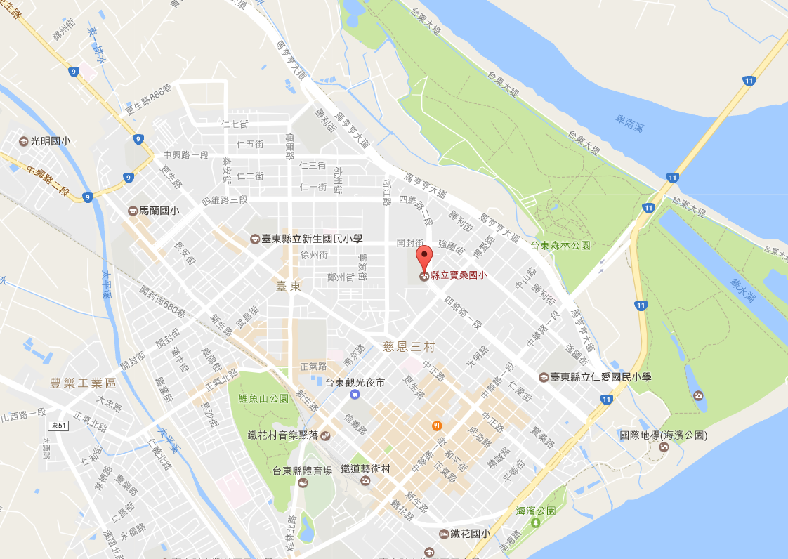
[ 臺南市海東國小 位置圖 ]
附件2-2
臺南市海東國小
南投縣僑光國小

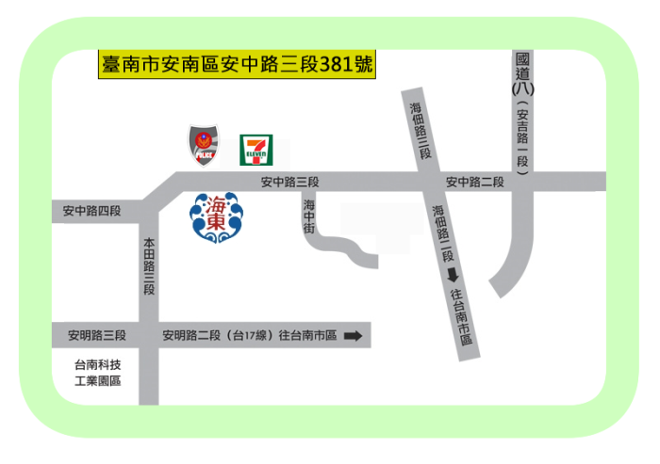
[ 南投縣僑光國小 位置圖 ]
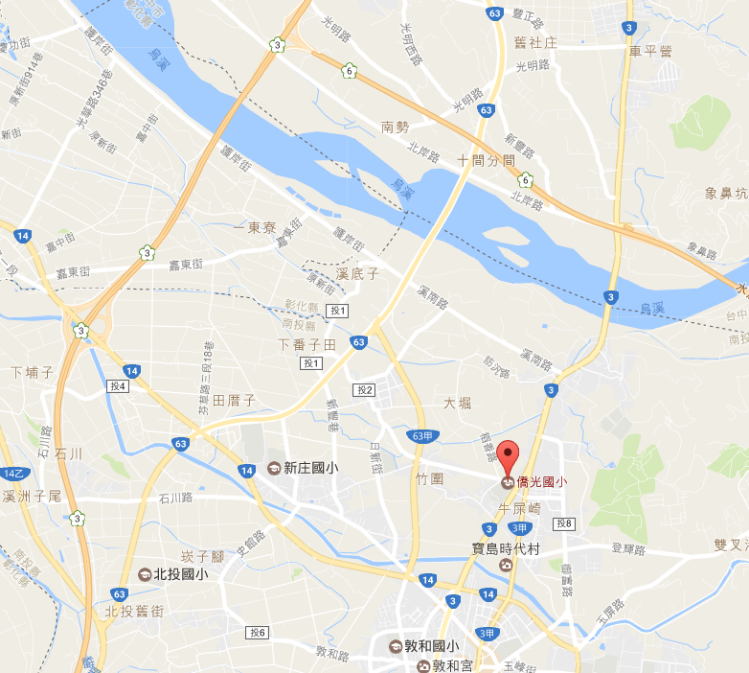

[ 臺北市南湖國小交通方式 ]
附件2-3
臺北市南湖國小
地址：臺北市內湖區康寧路3段200號。
可藉由下列幾種方式到達。
■公車
21、21直、51、53、110、203、240、240直、247、247區、281、531、620、620區、629、645、645副、677、711、小1區、棕9、棕19、紅2、紅32、藍12等，在五分里或南湖 高中(小)站或哈拉影城下車。
■自行開車
1.經由中山高北上，康寧路交流道下來左轉康寧路，約300公尺左方。
2.民權東路六段往東直行，過民權隧道後，右轉康寧路三段約2KM即可到達。
3.南港路一段往汐止方向，在三重路左轉，過南湖大橋，再往前500M。
4.開車可停至南湖高中地下停車場或五分街停車場（皆為公立停車場）。
■捷運
可搭乘捷運文湖線，在東湖站下車，由二號出口抵達本校。。
